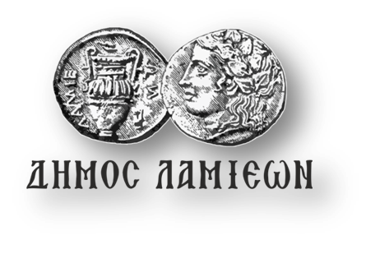  ΠΡΟΣ: ΜΜΕ | ΔΗΜΟΣ ΛΑΜΙΕΩΝ  Γραφείου Τύπου  & Επικοινωνίας  Λαμία, 12/9/2018

Παρουσίαση του βιβλίου του Σπύρου Αραβανή
«Μελοποιημένος Λόγος - Είκοσι μελετήματα»

Ο Δήμος Λαμιέων, η Δημόσια Κεντρική Βιβλιοθήκη Λαμίας και οι Εκδόσεις Μετρονόμος συνδιοργανώνουν την παρουσίαση του βιβλίου του Σπύρου Αραβανή «Μελοποιημένος Λόγος - Είκοσι μελετήματα» που θα πραγματοποιηθεί την Κυριακή 16 Σεπτεμβρίου 2018 και ώρα 8.00 μ.μ. στο Πολιτιστικό Κέντρο του Δήμου Λαμιέων, που βρίσκεται στην οδό Λεωνίδου 9-11.
Η Κατερίνα Παναγή, ο Νίκος Παπαγεωργίου και η Εύη Σταματίου συζητούν με το συγγραφέα ενώ την εκδήλωση θα ντύσουν μουσικά η Μάιρα Παπαποστόλου στο πιάνο, ο Πύρρος Πουλίτσας στην κιθάρα και το λαούτο και ο Γρηγόρης Αγραφιώτης, ο Ντίνος Κουλός και η Αναστασία Γαλανάκη στο τραγούδι.
Η είσοδος θα είναι ελεύθερη.
Από το Γραφείο Τύπου

